理学院2023-2024学年第一学期教学工作安排
根据学校总体工作要求和本学期教学工作安排，结合理学院教学实际，现将2023-2024学年第一学期教学工作安排如下：
一、教学运行工作
（一）上课时间
1.非毕业班学生9月11日正式上课。
2.新生9月18日正式上课。
3.师范专业毕业班学生9月11日开始实习工作，12月1日实习结束返校，12月4日开始上课，非师范专业毕业生9月11日正式上课。如有变动，另行通知。
（二）课表发布、选课学生确认及上课要求
1.已发布课表原则上不得调整，确有特殊原因需要进行微调的，需向教学办提供相关证明材料。
2.学生需登录系统查看自己选课情况，如有漏选需及时在规定时间内完成；任课教师登录教务系统，根据最终选课名单做好上课点名工作，任课教师需落实课堂点名制度，及时了解和准确掌握学生缺勤、早退、请假的原因并做好记录，加强学生学风管理。
3.为保证正常的教学秩序，任课教师上课必须按照课表安排的教室和时间进行授课，且不得擅自调、停（补）课。因特殊原因需调、停（补）课，相关教师需事先按学校教学管理相关要求通过教务管理系统办理相关的审批手续。
4.任课教师可根据需要完成课程建群工作，以备日常答疑、辅导。
（三）智慧课堂建设
原则上本学期所有课程均需按照学校智慧课堂建设要求开展，各专业达到学校智慧课堂建设要求的课程数不得低于50%。
- 授课计划、教案上传
本学期所有专业课程均需在9月24日前，在教务系统里完成授课计划填写工作，教学大纲需根据专业培养要求适时修订，授课教案需在每次课程授课前提交系统。
二、实践教学安排
1.各专业、系部要高度重视学生校内外实践环节（包括专业实习、教育见习等）的管理，按照专业培养要求，指定专业教师全程参与实践活动，并做好《浙师智慧教师教育平台》和《校友邦》的资料上传，所有参加实践活动的学生均需按照要求按时提交相关材料。
2.学校实践周安排情况，学院将根据学校汇总情况及时通知全体老师，请各位老师留意理学院官网、浙政钉群。
三、毕业论文工作
1.请各位导师督促并按计划做好2020级学生毕业设计（论文）工作，各系部需根据安排及时完成开题等相关工作。
2.学生需主动和导师沟通，按时完成相关工作，并在教务系统中完成相关材料上传工作。
- 补缓考安排
- 补考、缓考安排在第二周周三下午、周六、周日。补考、缓考应与上学期期末考试试题类型、试题数量、试题难度相当，考试方式一致。学院将加强考试组织，严肃考试纪律，落实监考安排，有序组织考试。
- 补考结束后，任课教师在考试结束后三天内完成试卷批改、成绩录入和试卷移交，以便按时开展重修学习报名、学业预警等后续工作。
- 补缓考具体安排以学校、学院通知为准。
五、其他未尽事宜，理学院将根据学校文件精神，另行发布通知。
理学院
2023年9月15日

附加1：本学期常规工作安排时间表（如有调整，以学校学院通知为准）
附件2： 湖州师范学院智慧课堂建设基本要求
附件3：2023-2024学年第一学期教学日历
附加4：作息时间表

附件1 本学期常规工作安排时间表（如有调整，以学校学院通知为准）
时间 | 工作内容
2023年9月 | 1.2023级人才培养方案论证材料上交
 | 2.学生选课信息调整及学生选课补退选
 | 3.开学补考及学籍异动处理
 | 4.2023届毕业生毕业论文抽检、2024届毕业生毕业论文启动
 | 5.师范专业学生进校实习
 | 6、计算机等级考试、大学英语等级考试、普通话水平测试考试、师范生教师资格证考试报名；
 | 7、教育部产学研协同育人项目申报（以通知为准）
 | 8、2021年省级课程思政项目验收、2023年校级课程建设申报、各类教材建设项目进展检查
2023年10月 | 1.2022年国家级大学生创新创业项目结题验收
 | 2.省级教改项目申报（以学校通知为准）
 | 3.一流专业建设、各类课程建设检查
 | 4.2021年名师工作室考核
 | 5.长三角教师智慧教学大赛、教学创新大赛报名
2023年11月 | 1.课堂教学质量奖评选
 | 2.期中教学检查、教学专项检查（包括基层教学组织建设）
 | 3.下学期教学任务落实
2023年12月 | 1.排课、学生网上选课、评教
 | 2.各种教学统计，包括教师工作量、学生论文专利、学科竞赛等的统计和审核
 | 3.省产教融合“五个一批”项目申报
 | 4.2023年教学管理先进集体和个人申报
 | 5.虚拟教研室建设情况总结、基层教学组织建设总结、专业建设总结等
2024年1月 | 1.教师教学业绩考核
 | 2.学生选课信息调整、补退选，师范生教师资格证考试报名
 | 3.期末考试
附件2 湖州师范学院智慧课堂建设基本要求
一、基本标准
1.课程落实教育方针、课程思政精神，不存在政治性、思想性等问题，不存在侵犯知识产权、肖像权以及其他与现行法律法规相悖的问题。
2.课程建成MOOC/SPOC，并至少完整开设运行1学期。
3.课程介绍、课程团队等信息完整，视音频、图片、文字清晰。
4.课程负责人原则上需至少完成课程讲述的1/3。
5.视频总时长≥ 200分钟，课程视频数≥10个。单个视频时长5-15分钟。引用其他视频资源时长不得超过总视频时长的 20%。
6.课程内容与教学大纲匹配，课程内容原则上不少于6章，原则上70%以上的“章”下面的“节”不少于3节。
7.非视频资料如PPT、图片、音频、文档等个数≥30个。
8.测验或作业至少5次，测验或作业参与人数不少于班级人数的80%。每次测验或作业均有批阅。
9.试题库至少1套，每套不少于35道，内容符合当期教学，题目要求覆盖教学内容，难易有梯度，体现“两性一度”原则。
10.教师发帖总数至少8次，参与互动人次不少于班级人数3倍。
二、基本要求
达到1～6标准基础上，完全达到7～10标准中2条以上可以认定为合格课程。

附件3：2023-2024学年第一学期教学日历
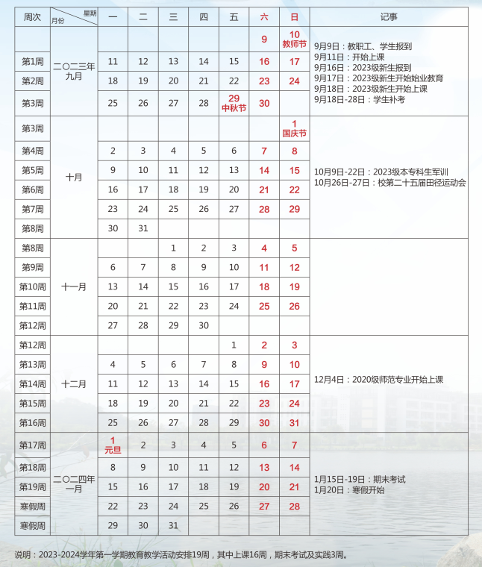

附加4：作息时间表

